采购文件购买表
1.购买信息

供应商全称
项目名称及编号
分包号（如有）
购买人姓名
联系电话
邮 箱
购买时间
采购文件获取 | ★获取方式: 请在需要的获取方式前勾选  □1.由供应商自行领取纸质文件  □2.由代理机构按照下列地址寄出纸质文件（请供应商正确填写接收人信息）  接收人姓名：  接收人联系方式：  接收地址：  □3.电子版文件1份，由项目负责人审核采购文件购买表后以邮件回复形式发送，请注意查收邮箱。
标书费汇款方式（如有标书费）  注：汇款时请备注项目编号！  1.支付宝汇款二维码  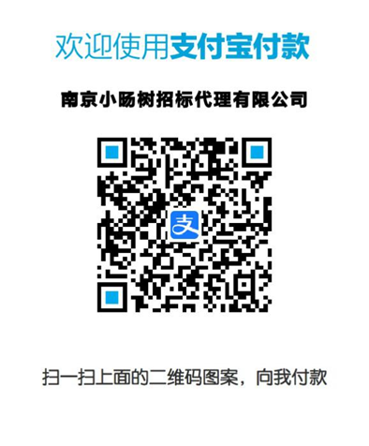  2.银行汇款信息：  收款单位：南京小旸树招标代理有限公司  开户行：交通银行南京水西门支行  账号：320006642018010101049 | ★标书费汇款截图：
供应商开票信息及寄件地址  注：未中标供应商发票在中标公告发出后2个工作日内寄出。  中标供应商发票及中标通知书在中标供应商将采购代理费对公转账至本公司银行账户后寄出。（顺丰到付） | ★开票信息：  ★请在需要的发票格式前勾选  增值税专用发票（纸质）（自取或顺丰到付）  增值税普通发票（纸质）（自取或顺丰到付）  增值税电子普通发票（电子）  电子发票接收邮箱（如选择电子发票必填）：  ★纸质发票及中标通知书（若有）邮寄信息（必填）：  收件地址：  联系人：  手机号：

2.营业执照复印件加盖公章（提供扫描件）

★说明：请报名供应商将以上资料填写完整后形成一份完整的“XX公司---采购文件购买表” ，将此表WORD版本以附件形式发送至以下邮箱：1215772492@qq.com，邮件主题注明参加的项目编号及名称。

